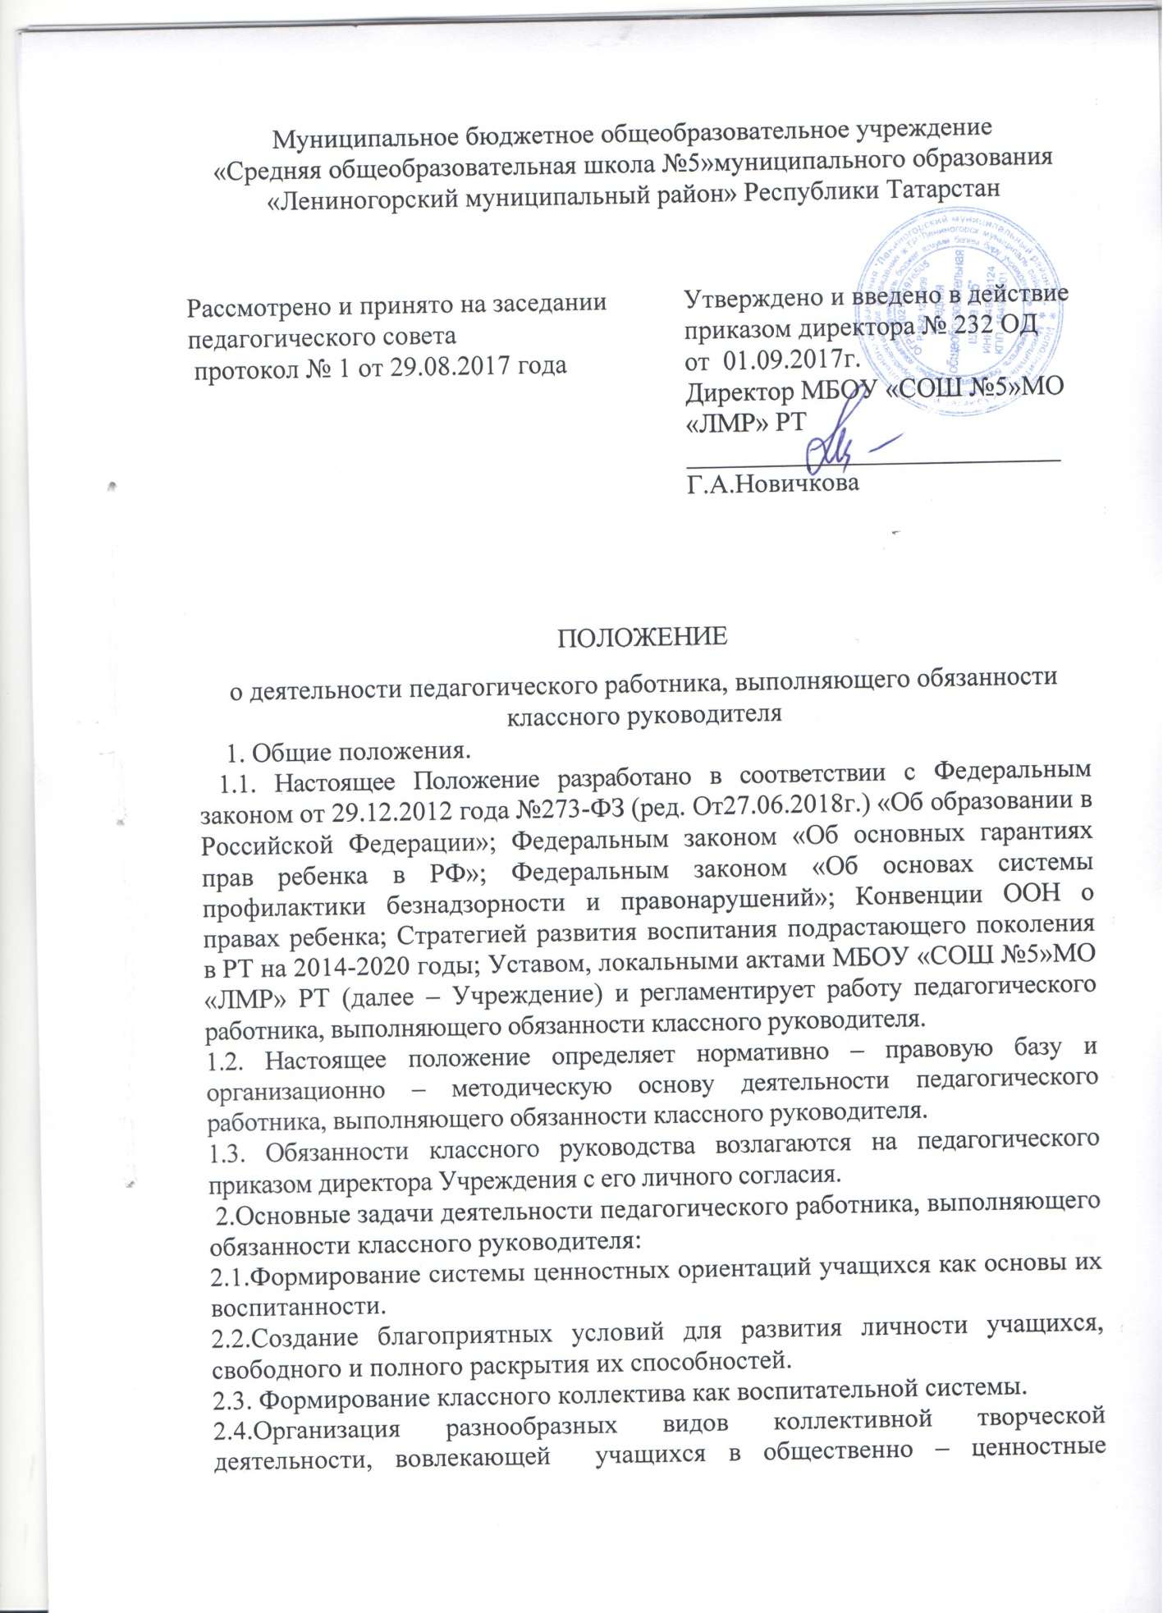

социализирующие отношения, способствующие их сплочению и положительному взаимовлиянию.
2.5. Диагностика, регулирование и коррекция личностного развития учащихся.
3. Функциональные обязанности педагогического работника, выполняющего обязанности классного руководителя:
3.1. Организационно – координирующие:
- координация учебной деятельности каждого учащегося и всего класса в целом;
- координация формирования классного коллектива, организации и стимулирования разнообразных видов деятельности учащихся в классном коллективе: оказание помощи и организация сотрудничества в планировании общественной деятельности учащихся, организация деятельности органов ученического самоуправления;
- организация взаимодействия деятельности с учителями - предметниками, педагогами дополнительного образования, педагогом – организатором, педагогом – психологом, библиотекой, медицинским работником, семьей. Выполнение роли посредника между учащимися и всеми социальными институтами в разрешении личностных кризисов учащихся;
- содействие в организации внеурочной деятельности учащихся, в т.ч. в получении дополнительного образования посредствам включения их в различные творческие объединения по интересам (кружки, секции, клубы) как в Учреждении, так и в учреждениях дополнительного образования;
- участие в работе педагогических и методических советов, методического объединения педагогических работников, выполняющих обязанности классного руководителя, административных совещаниях, Совета профилактики правонарушений;
- координация выбора форм и методов организации индивидуальной и групповой внеурочной деятельности, организации участия класса в общешкольных мероприятиях во внеучебное и каникулярное время;
- организация работы по повышению педагогической и психологической культуры родителей (законных представителей) через проведение тематических родительских собраний, совместную деятельность, привлечение родителей (законных представителей) к участию в образовательно-воспитательном процессе;
- забота о физическом и психическом здоровье учащихся;
- организация работы с учащимися класса по профилактике правонарушений и безнадзорности, употребления психоактивных веществ совместно с субъектами профилактики;
- выявление, учет детей социально незащищенных категорий, оказание помощи;
- обеспечение охраны прав и социальной защиты всех категорий учащихся;
- систематическое изучение жилищно-бытовых условий учащихся класса в целях контроля, коррекции ситуации и выработки совместно с родителями (законными представителями) учащихся единой стратегии и тактики воспитательной работы. (незамедлительно сообщать администрации о случаях уклонения от родительских обязанностей по обучению, воспитанию и содержанию детей);
- систематическое наблюдение за поведением детей группы «риска» и состоящих на всех видах учета;
- ведение документации педагогического работника, выполняющего обязанности классного руководителя (Приложение 1)
3.2. Коммуникативные:
- развитие и регулирование межличностных отношений между детьми;
- установление оптимальных взаимоотношений «ученик - учитель», «ученик- родитель», «учитель – родитель»;
- содействие общему благоприятному психологическому климату в коллективе;
- информирование учащихся о действующих детских и молодежных общественных организациях и объединениях.
3.3. Аналитические:
- изучение физического и психического здоровья воспитанников, их успеваемости, посещаемости и поведения во взаимодействии с медицинским работником и педагогом - психологом Учреждения;
- изучение индивидуальности учащихся.
3.4. Социальные:
- обеспечение индивидуального развития учащихся класса, полного раскрытия их способностей;
- при поддержке педагога - психолога и родителей (законных представителей) осуществление диагностики уровня воспитанности учащихся, эффективности воспитательной работы с ними;
- организация всех видов индивидуальной, групповой, коллективной деятельности, вовлекающей учащихся в общественно – ценностные отношения;
- создание классного коллектива как воспитывающей среды, обеспечивающей социализацию каждого ребенка;
- выявление и учет детей социально - незащищенных категорий;
- обеспечение охраны прав и социальной защиты всех категорий учащихся;
- систематическое осуществление наблюдений за поведением детей группы «риска» и состоящих на учете в КДН;
- систематическое посещение семей учащихся группы «риска» в целях изучения условий воспитания и выработки совместно с родителями (законными представителями) учащихся стратегии и тактики воспитательной работы.
3.5. Контролирующие функции:
- контроль за успеваемостью каждого учащегося класса;
- контроль за посещаемостью учебных занятий учащимися класса;
- контроль за самочувствием учащихся класса;
- контроль за организацией питания учащихся класса;
- контроль соблюдения учащимися класса «Правил внутреннего распорядка учащихся» и «Положения о внешнем виде учащихся»;
- контроль за состоянием закреплённого кабинета.
4. Права педагогического работника, выполняющего обязанности классного руководителя.
Педагогический работник, выполняющий обязанности классного руководителя, имеет право:
- регулярно получать информацию о физическом и психическом здоровье учащихся от соответствующих специалистов;
- контролировать результаты учебной деятельности каждого учащегося класса с целью оказания своевременной помощи отстающим учащимся;
- координировать работу учителей-предметников в классе;
- по согласованию присутствовать на любых уроках или мероприятиях, проводимых в классе;
- выносить на рассмотрение администрации Учреждения, педагогического совета, Совета старшеклассников, родительского совета предложения, инициативы, проблемные вопросы, как от имени классного коллектива, так и от своего имени;
- получать своевременную методическую и организационно-педагогическую помощь от администрации Учреждения;
- самостоятельно планировать воспитательную работу с классным коллективом с учетом основных принципов общешкольного планирования, разрабатывать индивидуальные программы работы с детьми и их родителями (законными представителями), определять формы организации деятельности классного коллектива и проведения классных мероприятий;
- приглашать в Учреждение родителей (законных представителей) учащихся по проблемам, связанным с деятельностью, или другим вопросам;
- заслушивать и принимать участие в обсуждении отчетов о деятельности родительского совета класса;
- по согласованию с администрацией Учреждения обращаться в комиссию по делам несовершеннолетних, в психолого-медико-педагогическую комиссию, в другие компетентные органы и учреждения для оперативного разрешения ситуаций жизненного кризиса учащихся;
- осуществлять свободно-индивидуальный режим работы с детьми исходя из конкретной ситуации;
- участвовать в организации и проведении общешкольных мероприятий с учащимися;
- по согласованию с администрацией использовать помещения и материальную базу Учреждения для проведения воспитательной работы с классом;
- защищать собственную честь, достоинство и профессиональную репутацию в случае несогласия с оценками его деятельности со стороны администрации Учреждения, родителей (законных представителей), учащихся, других педагогов.
5. Обязанности педагогического работника, выполняющего обязанности классного руководителя.
Работа педагогического работника, выполняющего обязанности классного руководителя, строится в соответствии с данной циклограммой:
5.1. Педагогический работник, выполняющий обязанности классного руководителя ежедневно:
- определяет отсутствующих на занятиях и опоздавших учащихся, выясняет причины их отсутствия или опоздания, проводит профилактическую работу по предупреждению опозданий и непосещаемости учебных занятий;
- организует и контролирует ежедневно дежурство учащихся;
- организует различные формы индивидуальной работы с учащимися;
- присутствует на всех мероприятиях, в которых принимают участие учащиеся своего класса;
- присутствует на всех психолого-педагогических и организационных мероприятиях, проводимых для родителей (законных представителей) своего класса;
- контролирует соблюдение учащимися класса «Правил внутреннего распорядка учащихся Учреждения» и «Положения о внешнем виде учащихся»
5.2. Педагогический работник, выполняющий обязанности классного руководителя еженедельно:
- проводит классный час в соответствии с планом воспитательной работы;
- организует работу с родителями (законными представителями) по ситуации;
- проводит работу с учителями-предметниками, работающими в классе, по ситуации;
- анализирует состояние успеваемости в классе в целом и у отдельных учащихся.
5.3. Педагогический работник, выполняющий обязанности классного руководителя ежемесячно:
- посещает уроки в своем классе;
- проводит консультации у педагога - психолога и отдельных учителей-предметников;
- решает хозяйственные вопросы в классе;
- координирует работу родительского Совета класса;
- координирует работу классного актива.
5.4.Педагогический работник, выполняющий обязанности классного руководителя, каждую четверть:
- изучает успеваемость класса по классному (электронному) журналу;
- участвует в работе методического объединения педагогических работников, выполняющих обязанности классного руководителя;
- проводит анализ выполнения плана воспитательной работы за полугодие;
- проводит коррекцию плана воспитательной работы на новую четверть;
- проводит классное родительское собрание;
- предоставляет членам администрации отчет об успеваемости учащихся класса, о ходе воспитательной работы за полугодие, учебный год;
5.5. Педагогический работник, выполняющий обязанности классного руководителя, ежегодно:
- оформляет личные дела учащихся;
- анализирует состояние воспитательной работы в классе (май) и уровень воспитанности учащихся в течение года (декабрь, май);
- составляет план воспитательной работы в классе;
- собирает и представляет администрации Учреждения статистическую отчетность об учащихся класса - (по запросу);
5.6. Классный час может проводиться педагогическим работником, выполняющим обязанности классного руководителя в произвольной форме (в соответствии с планом работы в классе);
5.7. Количество воспитательных мероприятий в классе (праздники, вечера) не должно быть менее одного раза в четверть.
5.8. Классные родительские собрания проводятся не реже одного раза в четверть.
5.9. Педагогический работник, выполняющий обязанности классного руководителя, обязан по требованию администрации Учреждения готовить и предоставлять отчеты различной формы о классе и собственной работе педагогического работника, выполняющего обязанности классного руководителя.
5.10. Отчет о работе педагогического работника, выполняющего обязанности классного руководителя, может быть заслушан на заседании методического объединения педагогических работников, выполняющих обязанности классного руководителя, педагогическом или методическом советах, административном совещании.
5.11. Педагогический работник, выполняющий обязанности классного руководителя, обязан принимать активное участие в работе методического объединения педагогических работников, выполняющих обязанности классного руководителя, повышать свой квалификационный уровень в сфере педагогики и психологии.
6. Права педагогического работника, выполняющего обязанности классного руководителя.
Педагогический работник, выполняющий обязанности классного руководителя имеет право:
- предлагать директору Учреждения план мероприятий по совершенствованию работы Учреждения;
- заслушивать и принимать участие в обсуждении отчетов о деятельности родительского Совета класса;
- участвовать в организации и проведении общешкольных мероприятий с учащимися;
- присутствовать на любых уроках или мероприятиях, проводимых учителями - предметниками в классе;
- координировать работу учителей – предметников, оказывающих воспитательное влияние на его учащихся через проведение педагогических консилиумов, «малых» педсоветов и прочих форм;
- выносить на рассмотрение администрации, методического совета или педагогического совета Учреждения согласованные с коллективом класса предложения по улучшению воспитательной работы;
- приглашать родителей (законных представителей) в Учреждение, по согласованию с администрацией обращаться на предприятия, в организации для решения вопросов, связанных с обучением и воспитанием учащихся класса.
7. Ответственность педагогического работника, выполняющего обязанности классного руководителя.
За неисполнение или ненадлежащее исполнение без уважительной причины Устава и Правил внутреннего трудового распорядка Учреждения, распоряжений директора Учреждения, должностных обязанностей, установленных настоящим Положением, в том числе за неиспользование предоставленных прав, педагогический работник, выполняющий обязанности классного руководителя, несет дисциплинарную ответственность.
8. Требования к уровню профессиональной подготовки педагогического работника, выполняющего обязанности классного руководителя.
8.1. Слагаемыми профессиональной подготовки педагогического работника, выполняющего обязанности классного руководителя являются:
- знания и умения по общей и социальной педагогике; общей, социальной и возрастной психологии;
- знание теоретических основ воспитания, владение технологиями воспитательного воздействия на личность (методикой воспитательной работы; методикой организации досуга школьников, коллективной творческой деятельности; техникой индивидуального общения с детьми, родителями ( законными представителями);
- знание индивидуальных и возрастных особенностей детей и подростков;
- владение эффективными методами изучения (диагностики) отдельной личности и группы;
- знание основ физиологии, школьной гигиены;
- знание инструктивно – методических документов, методических рекомендаций по организации воспитательного процесса, основных направлений и перспектив развития образования и педагогической практики;
- способность к самоанализу, самодиагностике, прогнозированию, программированию, коррекции, самоконтролю;
- наличие организаторских умений и навыков;
- наличие коммуникативных способностей;
- высокий уровень духовно – нравственной культуры.
8.2. Слагаемыми эффективности работы педагогического работника, выполняющего обязанности классного руководителя, является положительная динамика:
- степень сформированности у учащихся понимания значимости здорового образа жизни;
- % посещаемости учебных учебных занятий и внеучебных мероприятий;
- уровень сформированности классного коллектива;
- % занятости учащихся в различных формах дополнительного образования (кружки, секции, студии и др.);
- рейтинг активности классного коллектива и отдельных учащихся в школьных, муниципальных и республиканских мероприятиях;
- степень участия классного коллектива в работе органов ученического самоуправления.

Приложение 1

к Положению о педагогическом работнике, выполняющем обязанности классного руководителя

Документация педагогического работника, выполняющего функции классного руководителя

- План воспитательной работы класса на учебный год (согласно Положению о структуре плана воспитательной работы педагогического работника, выполняющего обязанности классного руководителя);
- Социальный паспорт класса;
- Протоколы родительских собраний;
- Классный (электронный) журнал;
- Журнал регистрации инструктажа учащихся по мерам безопасности.
- Портфолио педагогического работника, выполняющего обязанности классного руководителя (на бумажном или электронном носителе):
- Диагностические материалы, анкеты по изучению класса, учащихся;
- планы-конспекты классных часов и внеклассных мероприятий;
- данные об учете посещаемости родительских собраний, классных часов;
- сведения о составе родительского совета класса;
- результативность работы класса (грамоты, награды).

